资源列表

最近更新

python flask高级编程

慕课网全程MVP手把手 打造IM即时通讯Android APP

慕课网日志分析为例 进入大数据 Spark SQL 的世界

廖师兄springcloud微服务

玩转数据结构 从入门到进阶

最全面的Java接口自动化测试实战

手把手带你入坑H5与小程序直播开发

慕课网SpringBoot2.0不容错过的新特性 WebFlux响应式编程

慕课网Gradle3.0自动化项目构建技术精讲+实战

慕课网Hbase+Spring boot实战分布式文件存储

HTTP协议原理+实践 Web开发工程师必学

职业路径之Php从基础语法到原生项目开发

慕课Springboot理财

全网首发mpvue课程小程序全栈开发

注：全套用户新更新的资料永久免费送 需要的可以联系本人

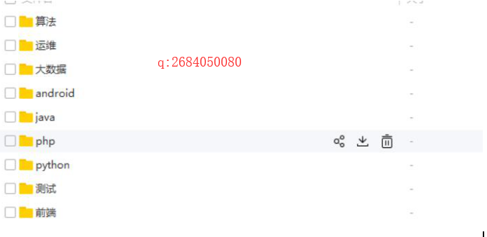

Java

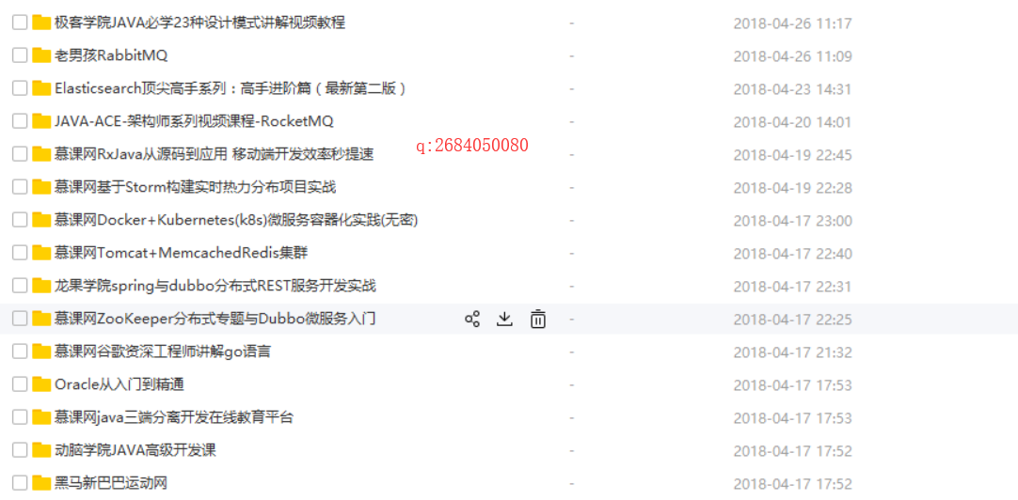

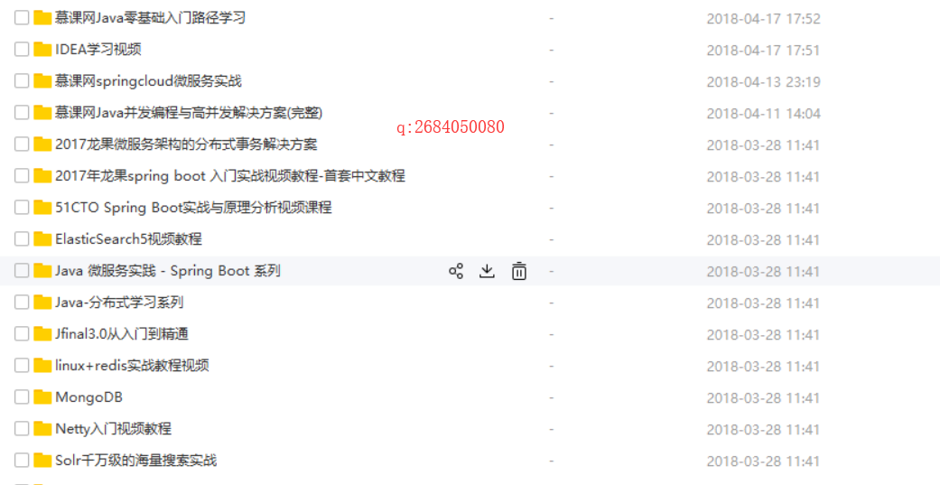

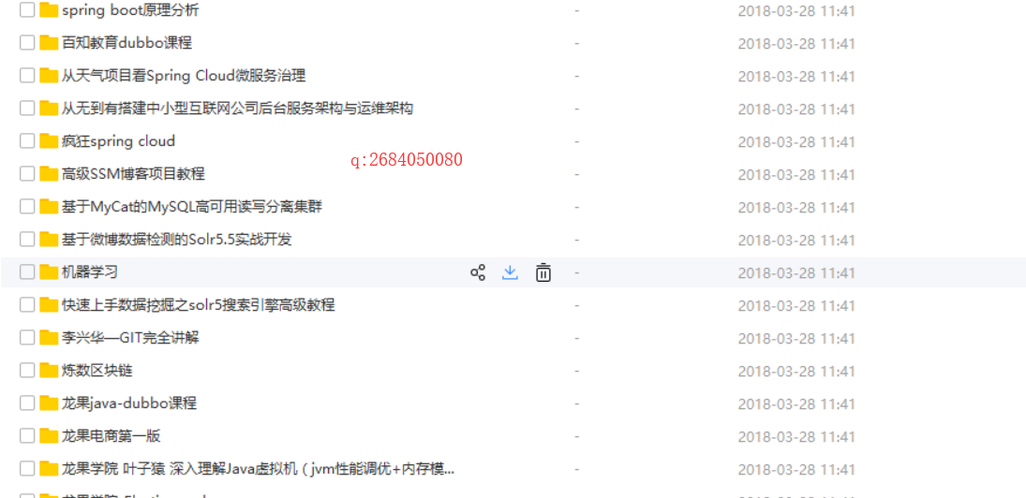

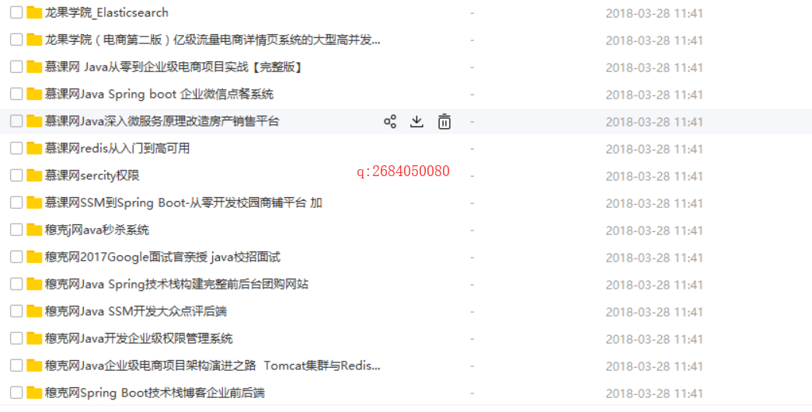

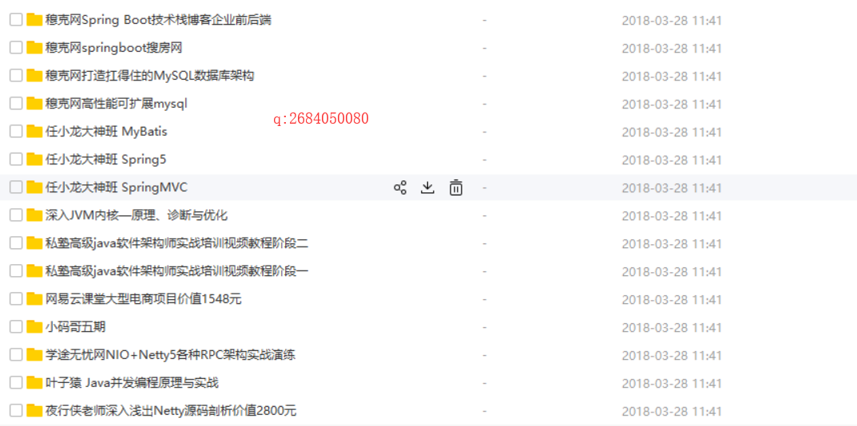

算法

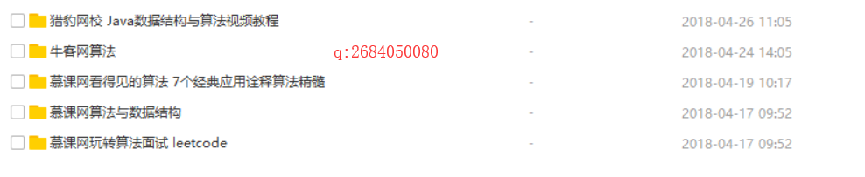

运维

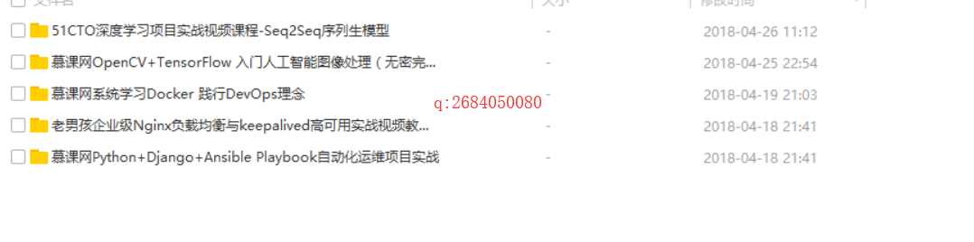

大数据

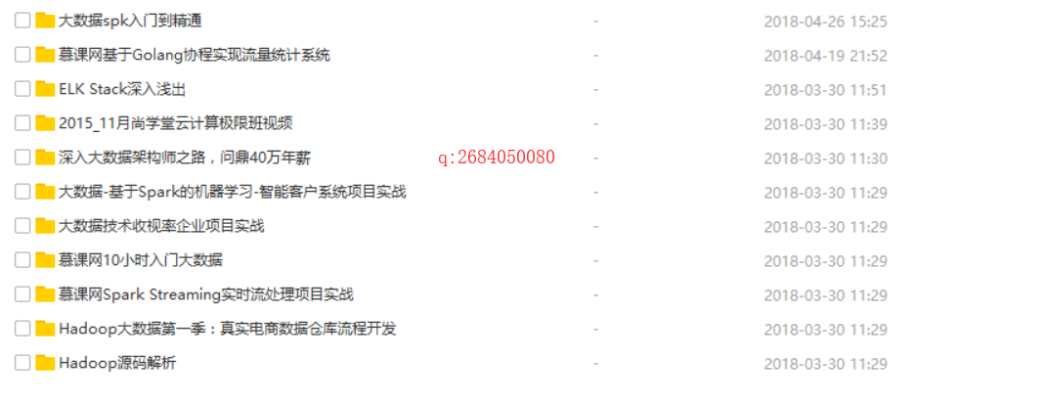

android

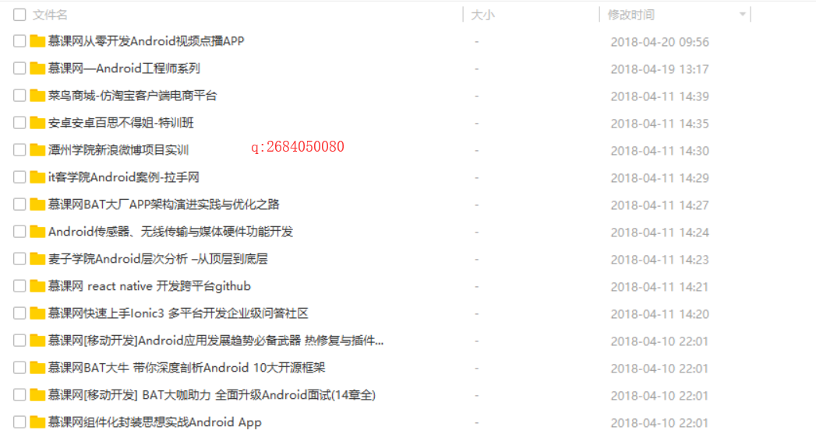

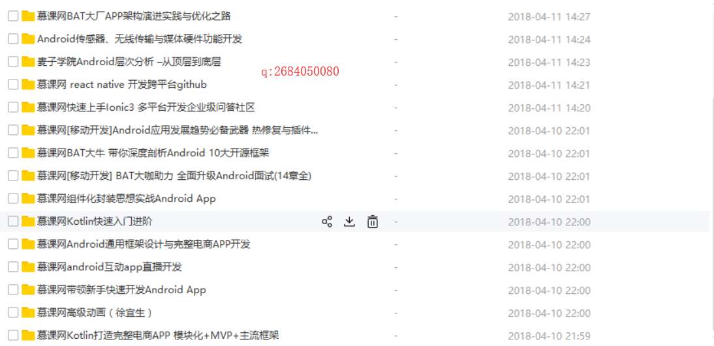

php

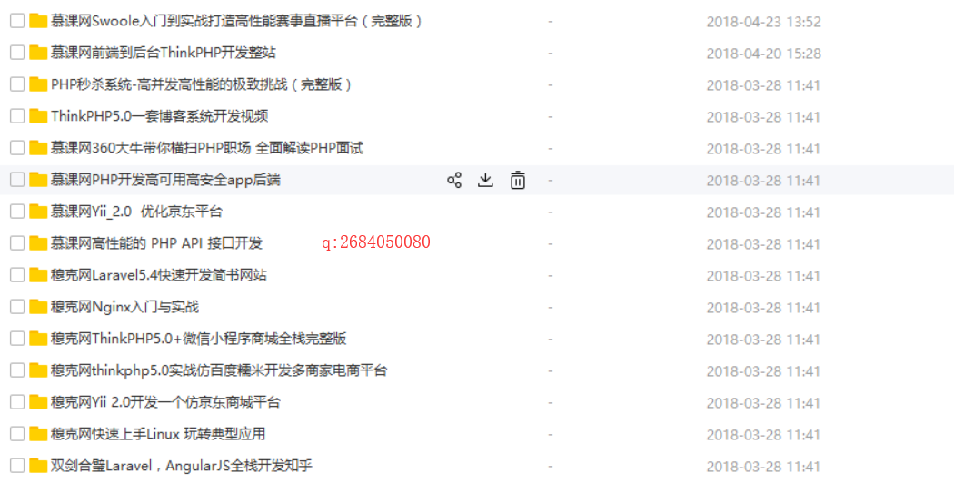

python

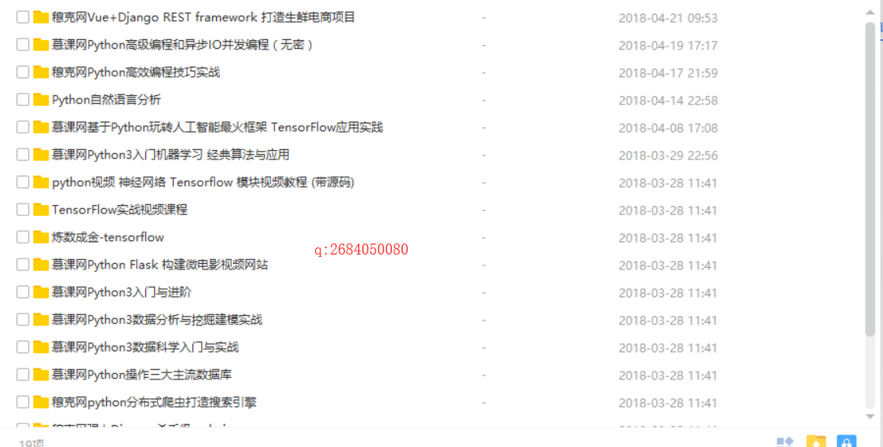

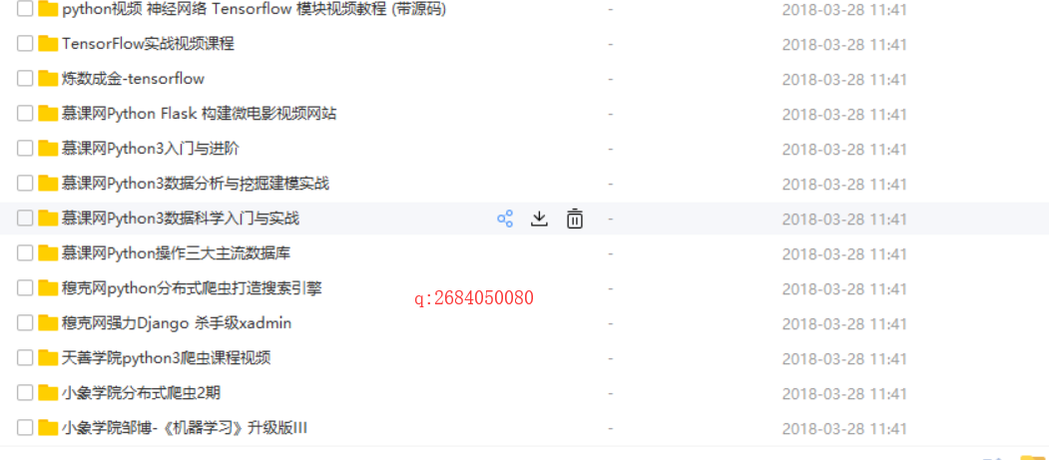

测试

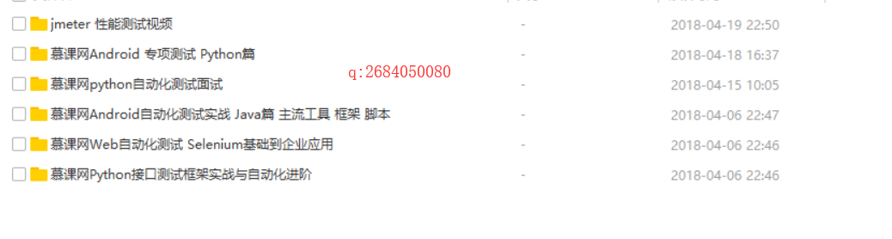

前端

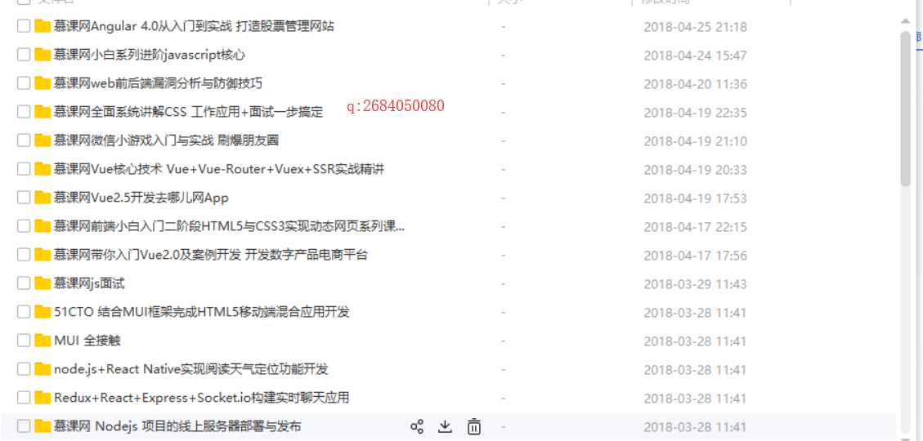

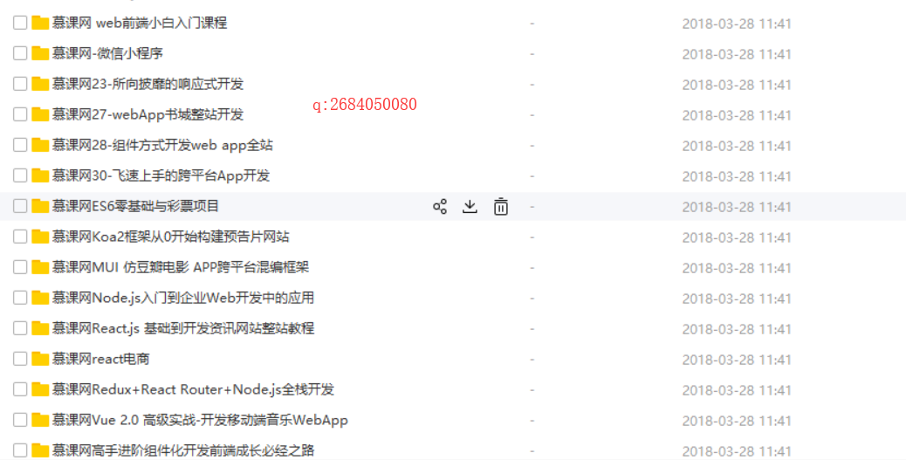

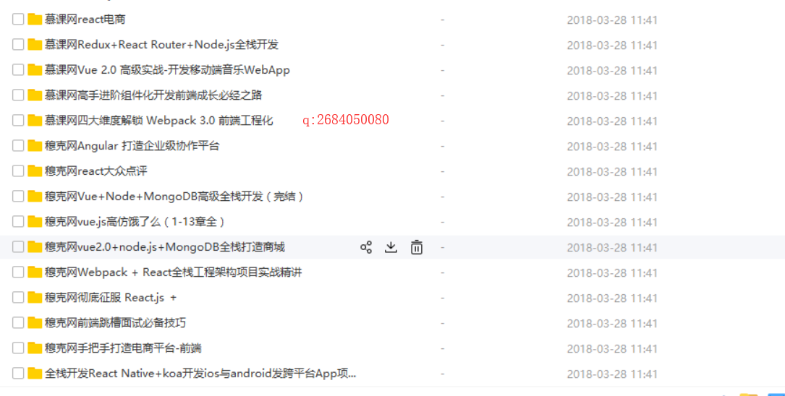

更多视频联系

**q:2684050080**